Лабораторная работа №6.Основы работы с Midnight Commander (mc).Структура программы на языке ассемблера NASM. Системные вызовы в ОС GNU Linux

Королёв Иван Андреевич

Содержание

# 1 Цель работы

Приобретение практических навыков работы в Midnight Commander.Освоение инструкций языка ассемблера mov и int.

# 2 Теоретическое введение

1. Основы работы с Midnight Commander

Midnight Commander (или просто mc) — это программа, которая позволяет просматривать структуру каталогов и выполнять основные операции по управ- лению файловой системой,т.е. mc является файловым менеджером. Midnight Commander позволяет сделать работу с файлами более удобной и наглядной. Для активации оболочки Midnight Commanderдостаточно ввести в командной строке mc и нажать клавишу Enter.В Midnight Commander используются функциональные клавиши F1 — F10 , к которым привязаны часто выполняемые операции.

1. Структура программы на языке ассемблера NASM

Программа на языке ассемблера NASM, как правило, состоит из трёх секций: секция кода программы (SECTION .text), секция инициированных (известных во время компиляции) данных (SECTION .data) и секция неинициализирован- ных данных (тех, под которые во время компиляции только отводится память, а значение присваивается в ходе выполнения программы) (SECTION .bss). Таким образом, общая структура программы имеет следующий вид: SECTION .data ; Секция содержит переменные, для … ; которых задано начальное значение SECTION .bss ; Секция содержит переменные, для … ; которых не задано начальное значение SECTION .text ; Секция содержит код программы GLOBAL _start _start: ; Точка входа в программу … ; Текст программы mov eax,1 ; Системный вызов для выхода (sys_exit) mov ebx,0 ; Выход с кодом возврата 0 (без ошибок) int 80h ; Вызов ядра Для объявления инициированных данных в секции .data используются ди- рективы DB, DW, DD, DQ и DT, которые резервируют память и указывают, какие значения должны храниться в этой памяти: * DB (define byte) — определяет переменную размером в 1 байт; * DW (define word) — определяет переменную размеров в 2 байта (слово); * DD (define double word) — определяет переменную размером в 4 байта (двойное слово); * DQ (define quad word)—определяет переменную размером в 8 байт (учетве- рённое слово); * DT (define ten bytes) — определяет переменную размером в 10 байт. Директивы используются для объявления простых переменных и для объяв- ления массивов. Для определения строк принято использовать директиву DB в связи с особенностями хранения данных в оперативной памяти.Для объявления неинициированных данных в секции .bss используются ди- рективы resb, resw, resd и другие, которые сообщают ассемблеру, что необ- ходимо зарезервировать заданное количество ячеек памяти.

1. Элементы программирования

* Описание инструкции mov Инструкция языка ассемблера mov предназначена для дублирования данных источника в приёмнике. В общем виде эта инструкция записывается в виде mov dst,src Здесь операнд dst — приёмник, а src — источник. В качестве операнда могут выступать регистры (register), ячейки памяти (memory) и непосредственные значения (const). ВАЖНО! Переслать значение из одной ячейки памяти в другую нельзя,для этого необходимо использовать две инструкции mov: mov eax, x mov y, eax Также необходимо учитыватьто,что размер операндов приемника и источни- ка должны совпадать. Использование слудующих примеров приведет к ошибке:
* mov al,1000h — ошибка, попытка записать 2-байтное число в 1-байтный регистр;
* mov eax,cx — ошибка, размеры операндов не совпадают.
* Описание инструкции int Инструкция языка ассемблера intпредназначена для вызова прерывания с указанным номером. В общем виде она записывается в виде int n Здесь n — номер прерывания, принадлежащий диапазону 0–255. При программировании в Linux с использованием вызовов ядра sys_calls n=80h (принято задавать в шестнадцатеричной системе счисления). После вызова инструкции int 80h выполняется системный вызов какой-либо функции ядра Linux. При этом происходит передача управления ядру опера- ционной системы. Чтобы узнать, какую именно системную функцию нужно выполнить, ядро извлекает номер системного вызова из регистра eax. Поэто- му перед вызовом прерывания необходимо поместить в этот регистр нужный номер. Кроме того, многим системным функциям требуется передавать какие- либопараметры.ПопринятымвОСLinuxправиламэтипараметрыпомещаются в порядке следования в остальные регистры процессора: ebx, ecx, edx. Если си- стемная функция должна вернуть значение, то она помещает его в регистр eax.
* Системные вызовы для обеспечения диалога с пользователем Простейший диалог с пользователем требует наличия двух функций — выво- да текста на экран и ввода текста с клавиатуры. Простейший способ вывести строку на экран—использовать системный вызов write.Этот системный вызов имеет номер 4, поэтому перед вызовом инструкции int необходимо поместить значение 4 в регистр eax. Первым аргументом write, помещаемым в регистр ebx, задаётся дескриптор файла. Для вывода на экран в качестве дескриптора файла нужно указать 1 (это означает «стандартный вывод»,т.е.вывод на экран). Вторым аргументом задаётся адрес выводимой строки (помещаем его в регистр ecx, например, инструкцией mov ecx, msg). Строка может иметь любую длину. Последним аргументом (т.е. в регистре edx) должна задаваться максимальная длина выводимой строки. Для ввода строки с клавиатуры можно использовать аналогичный системный вызов read. Его аргументы –такие же, как у вызова write,только для «чтения» с клавиатуры используется файловый дескриптор 0 (стандартный ввод). Системный вызов exit является обязательным в конце любой программы на языке ассемблер. Для обозначения конца программы перед вызовом инструк- ции int 80h необходимо поместить в регистр еах значение 1, а в регистр ebx код завершения 0.

# 3 Выполнение лабораторной работы

1. Открываю mc.Перейду в каталог ~/work/arch- pc созданный при выполнении лабораторной работы №51

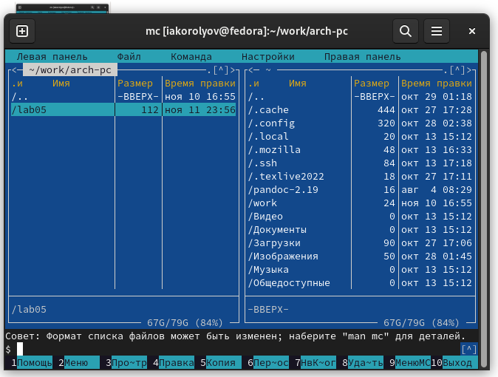

Рис. 1: MC

1. С помощью функциональной клавиши F7 создаю папку lab06 и перейду в созданный каталог.2

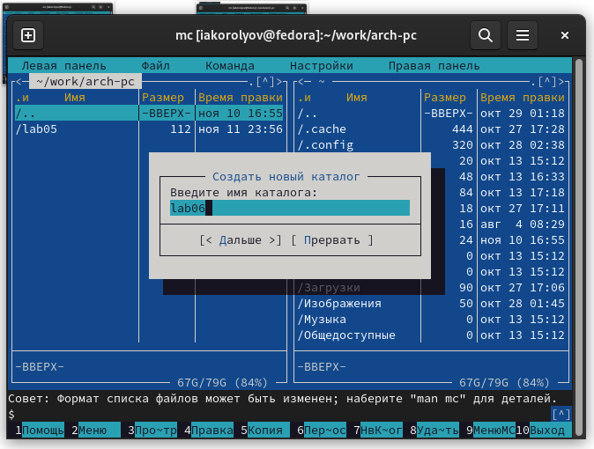

Рис. 2: lab6

1. Пользуясь строкой ввода и командой touch создаю файл lab6-1.asm 3

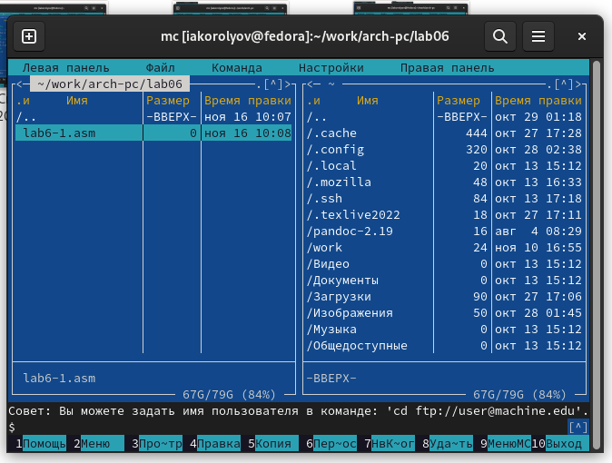

Рис. 3: lab6-1.asm

1. С помощью функциональной клавиши F4 открою файл lab6-1.asm.Введу текст программы из листинга 6.1 сохраню изменения и закрою файл.4

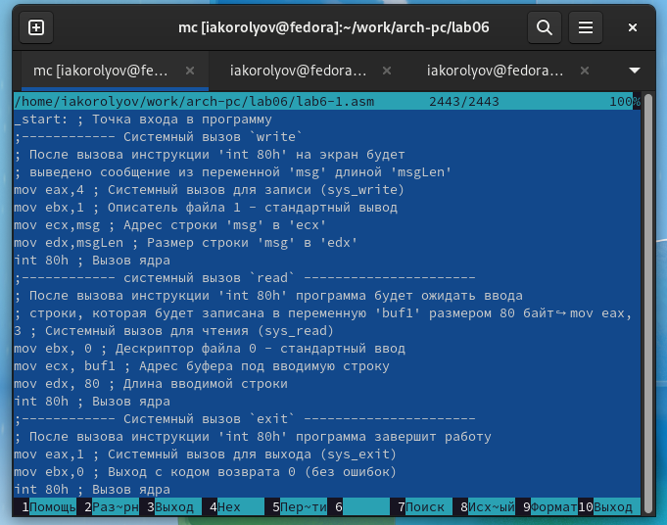

Рис. 4: Программа

1. Оттранслирую текст программы lab6-1.asm в объектный файл. Выполню компоновку объектного файла и запущу получившийся исполняемый файл.5

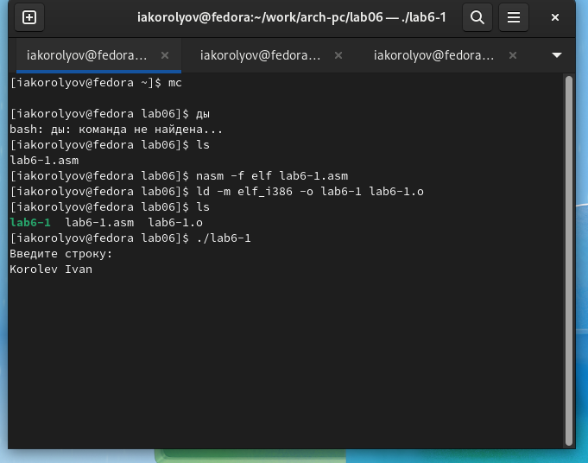

Рис. 5: Программа

1. Скачаю файл in_out.asm со страницы курса в ТУИС.Скопирую файл in_out.asm в каталог с файлом lab6-1.asm с помощью функциональной клавиши F5 6

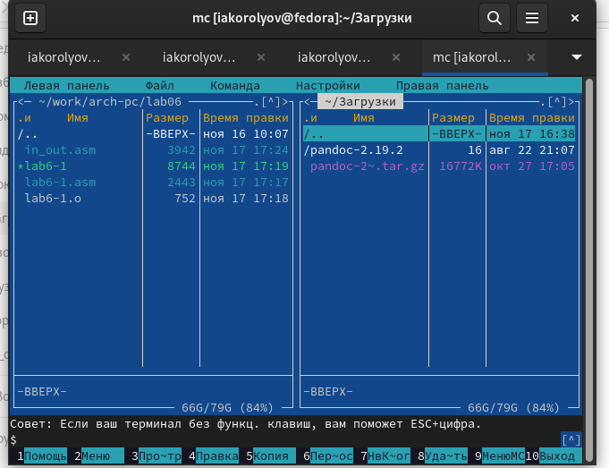

Рис. 6: in_out.asm

1. С помощью функциональной клавиши F6 создаю копию файла lab6- 1.asm с именем lab6-2.asm.Выделю файл lab6-1.asm,нажму клавишу F6 , введу имя файла lab6-2.asm и нажму клавишу Enter 7

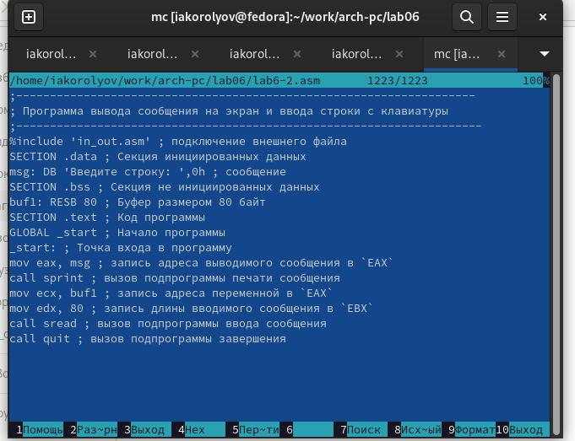

Рис. 7: lab6-2.asm

1. В файле lab6-2.asm заменю подпрограмму sprintLF на sprint. Создам исполняемый файл и проверю его работу. Происходит переход на новую строку 8

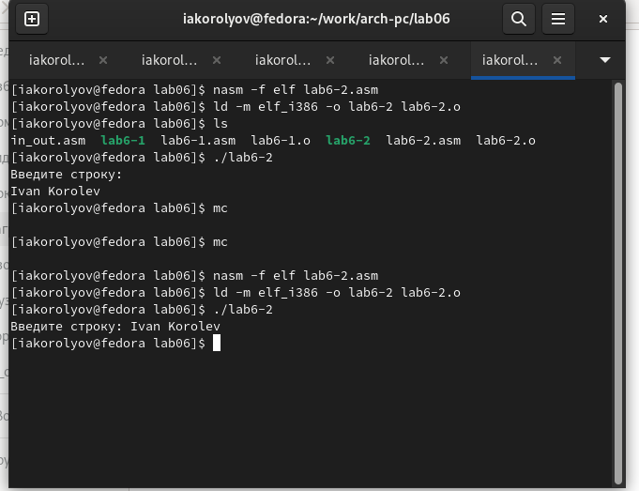

Рис. 8: Программа

# 4 Задание для самостоятельной работы

1. Создаю копию файла lab6-1.asm. Внесу изменения в программу (без использования внешнего файла in_out.asm),так чтобы она работала по алгоритму.9,10

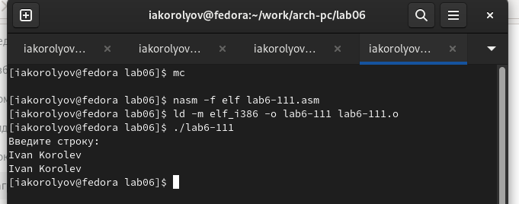

Рис. 9: Программа

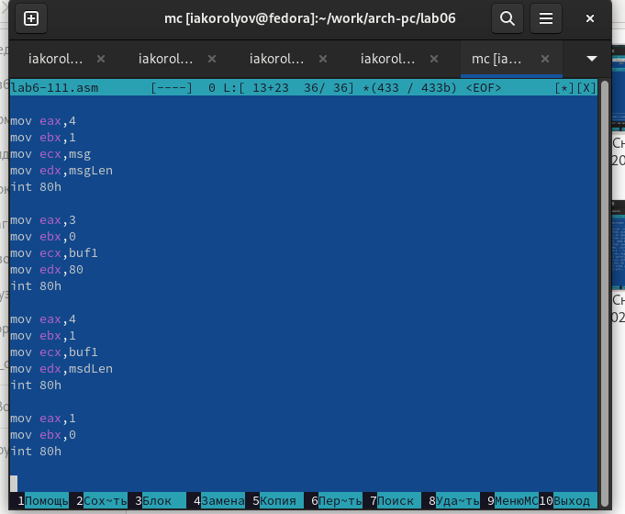

Рис. 10: Программа

1. Создаю копию файла lab6-2.asm. Внесу изменения в программу c использования внешнего файла in_out.asm,так чтобы она работала по алгоритму.11,12

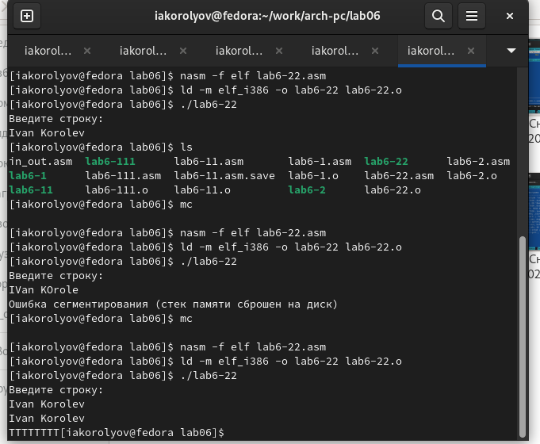

Рис. 11: Программа

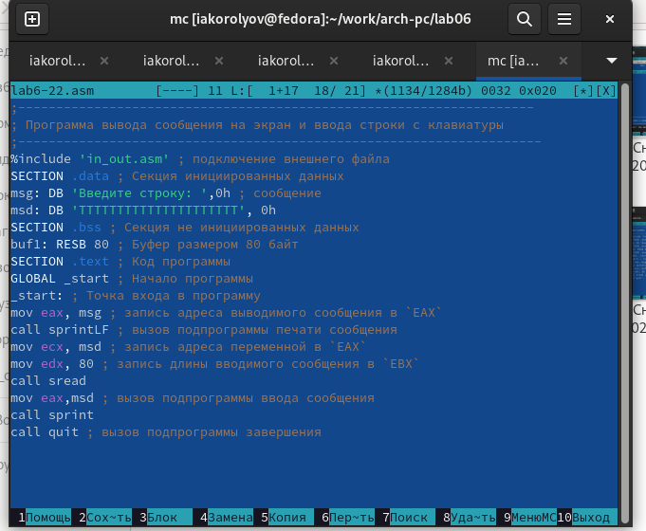

Рис. 12: Программа

# 5 Выводы

Я приобрел практические навыки работы в Midnight Commander. Освоение инструкций языка ассемблера mov и int.